ПРАКТИЧЕСКОЕ исследование Активизации познавательной деятельности младших школьников на уроках окружающего мира

Валгаева Екатерина Валерьевна, студентка 4 курса
Специальность «Преподавание в начальных классах»
ГАПОУ Тольяттинский социально – педагогический колледж
Научный руководитель: Т.А. Михайловская
e-mail:Valgaevaekaterina35@gmail.com
Россия, г. Тольятти

Одной из приоритетных целей школьного образования является формирование индивидуальности обучающихся, способных, талантливых, усердных, с развитыми коммуникативными универсальными учебными действиями, участников образовательного процесса, подготовленных к жизни в обществе, начиная с начальной ступени образования. [1]
К.С. Джалилова заметила, что за прошедшие несколько десятилетий в обществе произошли глобальные изменения в представлении о целях образования и путях их реализации. Главными итогами образования являлись знания, умения и навыки, от которых произошёл переход к пониманию обучения как процесса подготовки обучающихся к реальной жизни, готовности к тому, чтобы успешно решать жизненные задачи, уметь сотрудничать и работать в коллективе. В данный момент образовательный процесс в начальной школе нацелен на развитие умения к самообразованию и саморазвитию творческих возможностей обучающихся. Главным приоритетом начального общего образования стало развитие личности посредством формирования универсальных учебных действий. [21]
Из наиболее важных умений, осваиваемыми учениками начальной школы, напрямую относятся к сфере коммуникативных универсальных учебных действий. По определению А.Г. Асмолова, это − взаимодействие и общение, то есть умение эффективно сотрудничать и устанавливать рабочие отношения. [3]
И.М. Осмоловская отмечает, что коммуникативные универсальные учебные действия тесно связаны с различными способами организации образовательного процесса. Обучающийся овладевает коммуникативными учебными действиями не за счет того, что слушает разъяснения учителя о том, как без ошибок работать с учебником или выстраивать общение в коллективе сверстников, а за счет включения в определенную деятельность и следующую за ней рефлексивную переоценку своих действий. Коммуникативные универсальные учебные действия формируются на уроке за счет вариации способов взаимодействия обучающихся и с помощью специальных видов деятельности. [23]
В начале исследования на диагностическом этапе с целью уточнения уровней и показателей формирования коммуникативных УУД у младших школьников на уроках математики на основе выше перечисленных методик была произведена оценка, а именно: уровни и показатели формирования коммуникативных УУД у младших школьников на уроках математики.
Были определены критерии формирования коммуникативных УУД у младших школьников на уроках математики:
- Коммуникация как взаимодействие: обучающийся проявляет интерес к общению, умеет договариваться, находит выход из трудных ситуаций.
- Коммуникация как интериоризация: обучающийся в процессе общения вежлив, соблюдает этикет, имеет навыки общения и способен разговаривать на разные темы.
- Коммуникация как сотрудничество: обучающийся имеет богатый словарный запас и активно им пользуется, умеет строить вопросы так, чтобы с их помощью получить нужные ответы.
На основе соотношения компонентов в структуре внешней деятельности младших школьников, направленных на выявление уровней и показателей сформированности коммуникативных УУД у младших школьников на уроках окружающего мира, были определены следующие показатели:
Таблица 2.1 - Показатели уровней формирования коммуникативных УУД у младших школьников на уроках математики
Уровни | Показатели
Высокий | - обучающийся проявляет интерес к общению, умеет договариваться, находит выход из трудных ситуаций.  - обучающийся в процессе общения вежлив, соблюдает этикет, имеет навыки общения и способен разговаривать на разные темы.  - обучающийся имеет богатый словарный запас и активно им пользуется, умеет строить вопросы так, чтобы с их помощью получить нужные ответы, умеет строить понятные для собеседника высказывания.
Средний | - Обучающийся не всегда проявляет интерес к общению, не стремится договориться с партнёром, почти никогда не справляется с трудными ситуациями.  - Обучающийся частично соблюдает этикет, не всегда способен поддержать разговор.  - Обучающийся высказывает свои мысли по алгоритму, частично умеет строить понятные для партнера высказывания.
Низкий | - Обучающийся не проявляет интерес к общению, не самостоятелен в общении, не умеет договариваться, не проявляет попыток поиска выхода из трудных ситуаций.  - Обучающийся не способен поддержать разговор, слабо владеет способами взаимодействия с окружающими, неразвиты коммуникативные качества.  - Обучающийся не может сформулировать свои мысли, не умеет строить высказывания для партнера, не умеет задавать вопросы.

Таким образом, в своем исследовании мы определили методику проведения исследования, рассмотрели критерии, определили показатели уровней формирования коммуникативных УУД у младших школьников на уроках окружающего мира, которые будут применены на этапе диагностирования.
Дидактическая игра - очень важный метод обучения младших школьников, так как она имеет огромное значение для уточнения и систематизации знаний детей, для развития основных компонентов деятельности - умения действовать в соответствии с правилами, подчинять свои действия действиям других участников игры и.т.д.
Игровая деятельность – это особая сфера человеческой активности, в которой личность не преследует никаких других целей, кроме получения удовольствия, удовольствия от проявления физических и духовных сил. Дидактическая игра дает возможность развивать самые разнообразные способности ребенка, его восприятие, речь, внимание.
Много игр с готовым содержанием и правилами создается в настоящее время педагогами. Игры с правилами предназначены для формирования и развития определенных качеств личности ребенка.
Дидактические игры различаются по обучающему содержанию, познавательной деятельности детей, игровым действиям и правилам, организации и взаимоотношениям детей, по роли преподавателя. Перечисленные признаки присущи всем играм, но в одних отчетливее выступают одни, в других – иные. В различных сборниках указано более 500 дидактических игр, но четкая классификация игр по видам отсутствует.
Дидактическая игра должна быть обязательным структурным компонентом урока, особенно в 1-2 классах. Дидактическая игра является ценным средством воспитания умственной активности детей. Она стимулирует психические процессы, вызывает у учащихся живой интерес к процессу познания. В ней дети охотно тренируют свои силы, развиваются способности и умения. Она помогает сделать любой учебный материал увлекательным, создает радостное рабочее настроение, облегчает процесс усвоения знаний. Дидактическая игра имеет два аспекта:
- обучающий, т.е то, чему педагог должен научить младшего школьника, какие способы действия хочет передать;
- воспитательный, т.е те способы сотрудничества, формы общения и отношения к другим людям, которые следует прививать детям.
В обоих аспектах целью дидактической игры является обучение, развитие и воспитание.
Также игра имеет две стороны: одна несёт развлечение, другая требует серьёзности, мобилизаций усилий.
Игровой замысел реализуется в игровых действиях, которые предлагаются младшему школьнику, чтобы игра состоялась. В одних играх нужно что-то найти, в других выполнить определённые действия и.т.д.
Игровые действия всегда включают обучающую задачу, т.е то, что является для каждого ребёнка важным условием личного успеха в игре и его эмоциональной связи с остальными участниками. Решение обучающей задачи требует от младшего школьника активных умственных и волевых усилий, но он же и даёт наибольшее удовлетворение. Содержание обучающей задачи может быть самым разнообразным: назвать форму предмета,его признаки и.т.д.
Перед ребёнком стоит цель не только воспроизведение, понимание, запоминание полученного нового материала, но и применение полученных знаний на практике.
Целью данной работы является активизация познавательной деятельности у младших школьников посредством квест-игр на уроках окружающего мира.
В исследовании принимали участие учащиеся 1 «А» и 1 «Б» класса МБУ «Школа №2» г.о.Тольятти в количестве 51 человек.
Были определены критерии активизации познавательной деятельности на уроках окружающего мира:
- умение проявлять познавательную активность на уроках окружающего мира;
- умение самостоятельно выполнять задания на уроках окружающего мира;
- умение длительно концентрировать и удерживать внимание на учебной деятельности.
Для достижения поставленной цели использовался комплекс методик: наблюдение, тестирование, диагностика.
1 этап (наблюдение): цель - выявление уровня умения проявлять познавательную активность на уроках окружающего мира.
2 этап (тестирование): цель – выявление уровня умения самостоятельно выполнять задания на уроках окружающего мира.
3 этап (диагностика): цель - выявление уровня умения длительно концентрировать и удерживать внимание.
Результаты представлены на рисунке:

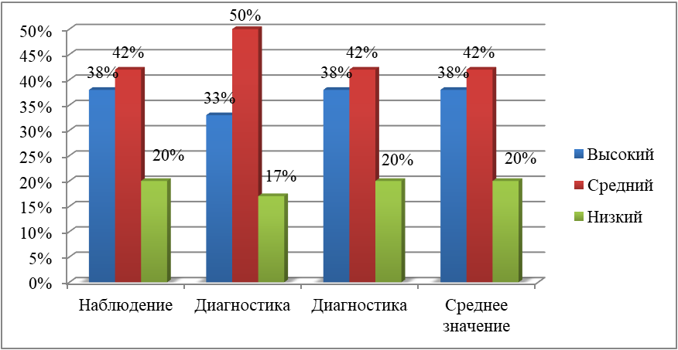

Таким образом, можно сделать вывод, что активизация познавательной деятельности – это важная составная часть педагогического процесса. Помочь в полной мере проявить свои способности, развить инициативу, самостоятельность, творческий потенциал - одна из основных задач современной школы. Успешная реализация этой задачи во многом зависит от сформированности у учащихся познавательной деятельности.

